# 长子县东方红学校劳动教育实践课程方案

为全面贯彻落实《中共中央国务院关于全面加强新时代大中小学劳动教育的意见》、教育部《大中小学劳动教育指导纲要（试行）》和《山西省关于全面加强新时代大中小学劳动教育的若干措施》《长治市关于全面加强新时代中小学劳动教育的若干措施》要求，结合我校实际，切实做好学校劳动教育的各项工作，确保学校劳动教育工作的稳定推进，结合我校实际，制订如下实施方案：

一、成立劳动教育工作领导小组：

（一）领导小组成员

组 长：宋亚丽

副 组 长：杨田静 许红玲 张旭清

成 员：杜月婵 晋慧芳 任洋洋

任欢欣 王 丽 赵 强 各班主任

责任处室：教导处 政教处

责 任 人：杜月婵 任洋洋

（二）职责与分工

宋亚丽：对学校的劳动教育工作全面负责,负责劳动教育的统筹规划，随时掌握各科室劳动教育工作的开展情况、存在问题及推进落实情况。

杨田静：细化指导、监管学校劳动教育工作，对劳动教育工作的筹备、开展、推进、评价做细致安排。

任欢欣：做好劳动教育的宣传和后勤保障工作；协调教导处和政教处联合开展劳动教育课程和相关活动。

许红玲：负责师生集体外出、各种劳动研学等劳动教育教学活动安全。

各科室负责人：配合完成相关劳动教育工作的活动开展、扎实推进、逐项考核、资料收集等具体工作。

各班主任：负责本班劳动教育和日常劳动教育工作的资料收集，以及本班劳动教育工作的宣传、组织，并承担“劳动教育领导小组”布置的日常工作。

二、坚持基本原则，发挥育人功能。

1.坚持以劳树德、以劳增智、以劳强体、以劳育美、以劳创新，促进学生德智体美劳全面发展。

2.坚持思想引领。既要通过劳动教育课堂帮助和引领学生学习必要的劳动知识和技能，更要通过劳动教育实践帮助学生形成健全人格和良好的思想道德品质。

3.坚持开足开齐开实劳动教育课程。每周开设一节劳动教育课程，各班教师要加强新的教学方法的探索，促进学生劳动意识的增强。劳动课教学必须以学生为主体，通过学生的实践，提高他们的劳动技能。

4.坚持有机融入。既要注重有效发挥学科教学、社会实践、校园文化、家庭教育、社会教育的劳动教育功能，又要在日常学习生活中培养和熏陶并着力形成劳动光荣、劳动伟大的正确观念。

5.坚持实践体验。鼓励和引导学生直接参与劳动过程，增强劳动感受，体会劳动艰辛，掌握劳动技能，分享劳动喜悦，养成劳动习惯，提高动手能力和发现问题、解决问题的能力。

6.坚持适当适度。要根据学生年龄特征、性别差异、身体状况等特点，选择合适的劳动项目和内容，安排适度的劳动时间和强度，做好劳动保护，确保学生人身安全。

三、课程具体安排：

根据教育部《大中小学劳动教育指导纲要（试行）》的精神，我校系统加强劳动教育，实施劳动教育课程，实现了**“12345”**的劳动教育模式：**一周1节劳动课、一天2次校园劳动、一周3小时农场劳动实践、一学期4次志愿者劳动服务、一学年5次家务技能展示**。在家务自理课程、活动体验课程、习耕课程中实现全方位、多角度的劳动育人目标。

### （一）家务自理课程群

　　我校注重培养学生家务劳动技能，响应习近平总书记号召，全面构建新劳动教育，因地制宜地组织开展家务自理课程，逐步细化小学六年家务自理清单，家务开展有目的、有要求、有落实。

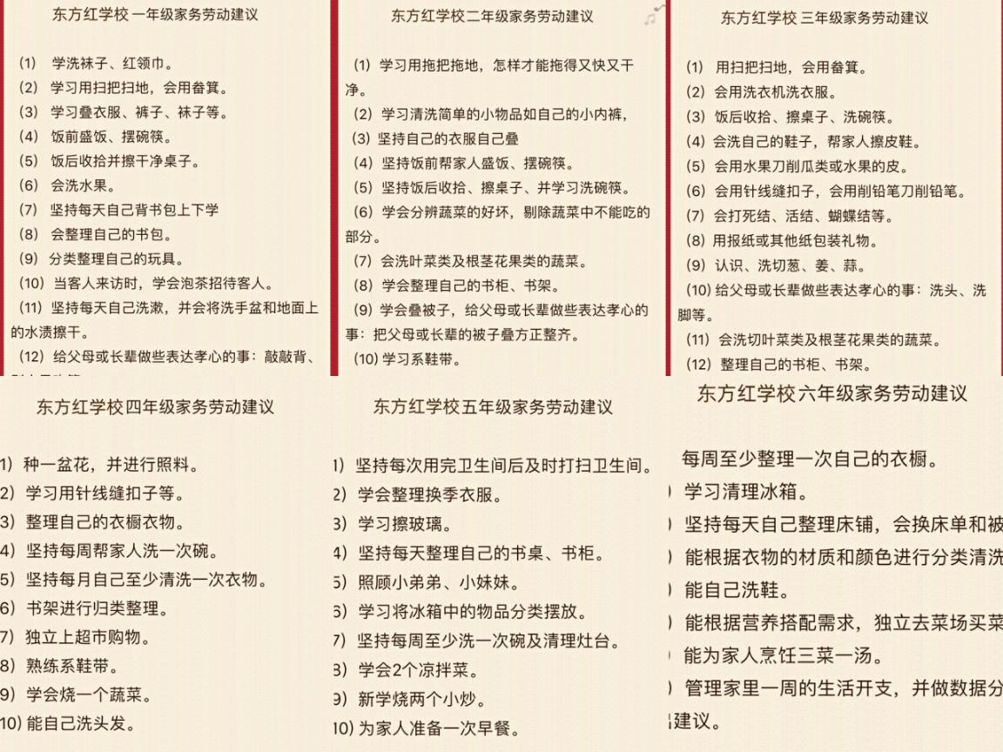

### 家务自理课程，明确了小学六年家务自理清单，使家庭劳动教育日常化。全体教师和家长对照年级家务清单言传身教，学生竭尽所能主动承担劳动任务，洗衣、做饭、扫地……在动手动脑中发展智慧，学会创造，学会健康生活，锤炼独立自主的劳动品质。

### （二）活动体验课程群

活动体验课程包括职业体验课程、校内劳动课程、志愿者活动课程、爱心义卖课程等。

例如职业体验课程：走进消防队，学生们跟随消防员认识消防车的功能，消防员用生动而又专业的知识向同学们介绍了消防车辆和一些随车器材装备；走近疾控中心，系统了解疾病的防控知识，掌握防治疾病的医学常识，对“与死神赛跑”的医务工作者多了一份崇敬；走近公安局与警察叔叔面对面，学会了很多自我保护的方法；走近检察院，听检察官讲她的工作职责，讲她的工作对社会发展的重大意义，也让学生们知道关键时刻用法律来保护自己……职业体验课程开阔学生视野，陶冶情操，培养青少年的职业兴趣和精神梦想，有助于学生尽早地发现自己的擅长所在、兴趣所在、潜力所在，从而实现个人未来职业选择与事业发展的精准定位。

爱心义卖课程：各班组织学生开设“跳蚤市场”售卖自己不用的书记玩具，所得资金购置文具和生活用品赠送给福利院学生、山区贫困儿童……

活动体验课程旨在给学生提供学习锻炼平台，学生亲自参与，习得技艺技能，感受劳动的艰辛和喜悦、劳动带来的充实感与自豪感，从小树立正确的劳动观。

### （三）习耕课程群

习耕课程，在“耕”更在“习”！“种地”这件看似简单的事情，前期孩子们要调研什么农作物适合这个季节耕种？什么农作物适合长子当地的土地和气候？什么农作物容易成活学生有把握能丰收？苗未下地，知识先行。问老农，问老师，查资料，做规划……

炎炎夏日里，孩子们不顾烈日当头，深入到田间地头，拔草、锄地、浇水、施肥……汗流满面却乐此不疲！

参与的过程快乐多多，收获满满。学生亲眼见证了“农作物的一生”，感受到大自然神奇的魔力；大地母亲无私地哺育着她所有的儿女，让孩子们在实践中感知人生于天地之间与世间万物和谐共处的生命真谛！

习耕课程，我校为学生在河东村开辟了4亩地大小的阳光农场，按年级划分责任田，以学生为中心，班级自主决定要耕种的农作物。学生亲历农作物的春播夏长，秋收冬藏，深入研究农作物的生长过程，把劳动实践与项目化学习相结合。目前为止学生参与播种、拔草、打掐、收菜、买菜、买种近700多次。

四、配套完善劳动素养评价

我校将劳动素养纳入学生综合素质评价体系，评价分值不低于10%，评价结果作为衡量学生德智体美劳全面发展情况的重要内容，作为评选“阳光少年”、“优秀少先队员”和“三好学生”的重要参考。

劳动素养评价做到**“三个全”：全员化、全程化、全面化。**

**1.考核劳动素养全员化：**各科室领导、所有学科教师、一到六年级每个班每个学生都参与考核，形成劳动常识人人知晓，全员参与劳动、师生热爱劳动的积极氛围。

**2.素养落实反馈全程化：**注重劳动教育过程性评价和结果性评价相结合。对学生参加劳动次数、劳动态度、实际操作、劳动成果等及时记录，及时反馈，及时调整。

**3.劳动内容考核全面化：**注重加强对学生劳动常识知晓度、劳动情感认同度、劳动意志和信念内化度、劳动行为稳定性和一贯性的评价，健全和完善学生劳动素养评价标准、程序和方法，建立公示、审核制度，确保评价记录客观真实，考核全面。

我校将继续通过落实劳动教育，使学生树立了正确的劳动观念，习得了必备的劳动能力，培育了积极的劳动精神，养成了良好的劳动习惯和品质。